社會科教學活動設計
單元名稱 |  |  | 第三單元環境與生活(第一課生活的地方)
授課班級 |  |  | 五年甲班 | 授課教師 | 蘇小玲
教材來源 |  |  | 康軒九十六年版  社會五上 | 教學日期 | 96 年 月 日
班級人數 |  |  | 33 | 教學時間 | 40分鐘
教  學  目  標 | 單 元 目 標 |  |  | 能 力 指 標 及 編 號
教  學  目  標 | 一、了解台灣不同族群生活環境的差異及其特色  1.能了解早期原住民和漢人生活環境的特色與差異  二、探討生活環境與謀生方式間的關係  2.能參與討論並了解生活環境與謀生方式間的關係  三、了解不同族群選擇居住環境的原因和考量  3.能比較漢人和原住民，以及各種不同的謀生方式，了解不同背景的人對環境的認識和感受有所不同  四、尊重與欣賞居住在不同環境居民的生活差異與特色  4.能尊重與欣賞不同族群對於空間設計及生活環境的看法  五、覺察現代居民選擇生活場所的原因，以及可能產生的環境危機  5.能參與討論並體會不當的生活場所所可能造成的環境危機 |  |  | 1-3-1了解不同生活環境差異之處，並能尊重及欣賞其間的不同特色  1-3-3了解人們對地方與環境的認識與感受有所不同的原因  1-3-9分析個人特質、文化背景、社會制度以及自然環境等因素對生活空間設計和環境類型的影響
教  學  研  究 | 一、教材分析：本節活動一開始即透過介紹原住民及漢人，兩種不同文化背景的族群，因生活與環境的差異，而發展出不同的生活型態，藉此引導學童理解人們對環境的看法與利用，會因生活文化背景的不同而有所差異。  二、教學方法：課前請學生回家請教家長，「為什麼會選擇現在居住的環境？」，以為上課之先備知識，上課中，透過電子白板展示教師事先搜隻的早期原住民的生活情形圖片與教學CD來進行教學。  三、教學重點：以分組的方式來進行教學，並利用電子白板的功能來教學，希望學生透過學習能培養關懷自己居住的環境與生活，進一步尊重其他族群的居住環境與生活。。  四、學生經驗：學生基本上都了解原住民和漢人的不同文化，事先也讓學生問長輩有關早期生活的方式。
能力指標編號 |  | 教 學 活 動 |  |  | 時 間 | 教學資源 | 評 量
1-3-1  1-3-3  1-3-1  1-3-3  1-3-1  1-3-3  1-3-9  1-3-1  1-3-3  1-3-9  1-3-1  1-3-3  1-3-9 |  | 壹、準備活動  一、課前準備  1.教師：先收集有關早期原住民生活情形的照片與教學CD，以備上課之用。  2.學生：教師於課前先交代學生回家請教家長「為什麼會選擇現在居住的環境？」。  貳、發展活動  - 引起動機：  課前請學生訪問父母或家中長輩「為什麼會選擇現在居住的環境？」請學生在課堂上發表。（可能是為了距離工作地點較近、生活機能較便利等）  二、觀察與討論：  教師引導學生閱讀與觀察課本第64、65頁課文及圖片，並討論下列問題。  1.先將收集的照片投射在電子白板，讓學生觀察早期原住民的生活情形。  2.引導學生閱讀課本64頁和65頁，請學生詳細閱讀和觀察課本所提每一個族群的居住環境與生活方式，並透過電子板的功能讓學生熟悉課本圖片和各族群的生活方式與居住環境。  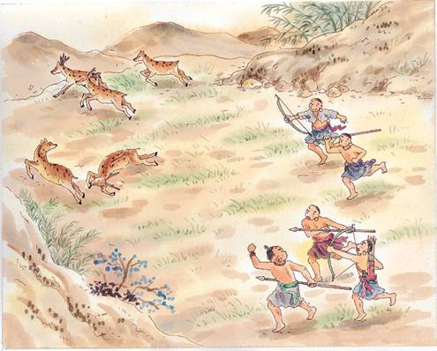  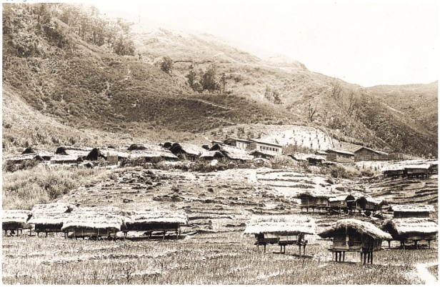  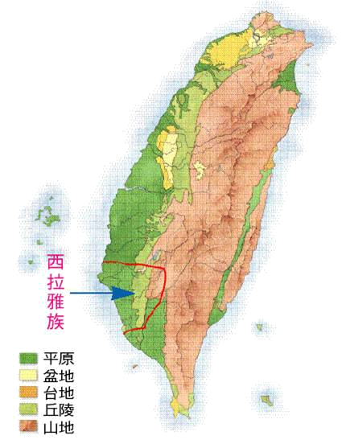  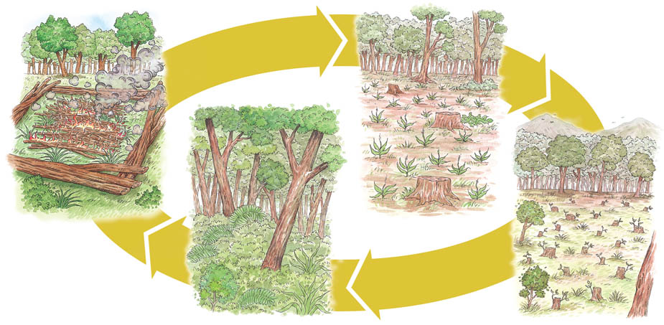  三、說說看：：。  - 早期原住民的居住環境如何？  - 為什麼西拉雅族、葛瑪蘭族和泰雅族謀生的方式不同呢？  - 居住環境不同會部會影響人們的謀生方式呢？  - 謀生方式的不同可能影響人們選擇居住的地方嗎？  - 達悟族人利用何種交通工具從事捕魚活動？在捕魚時，有什麼需要注意的？  四、動動腦：  西拉雅族和泰雅族種植作物的方式有什麼優缺點？符合現代的環保觀念嗎？（例如：他們不過度使用土地，讓土地自然恢復肥沃度，相當符合現代的環保觀念。）  參、綜合活動  一、歸納整理：人們會因居住在不同的生活環境，逐漸發展出適合居住環境的謀生技能及產業型態，由此可見，不同族群的原住民或漢人，都會有所差異，但所呈現的生活文化，其中都蘊藏了他們的生活經驗與智慧。  ～全節完～ |  |  | 5分  15分  10分  5分  5分 | 收集的照片  電子白板  課本  電子白板  簡報檔  圖文檔  課本  電子白板  簡報檔  電子白板及簡報檔 | 能夠說出訪問父母的內容  能夠了解早期原住民和漢人生活環境的特色與差異  能夠專心聽講  能參與討論並了解生活環境與謀生方式間的關係  能說出不同族群的生活方式  差異  能專心聽講

